[惊爆！某科学院院长20 篇论文图片拼接数据造假，引关注](https://mp.weixin.qq.com/s?__biz=MzIxMDEwNDU1OA==&mid=2647882292&idx=2&sn=5b5335631585b0d508bf062f00c25525&chksm=8edbf56ab8ebaed871f7b22b23f2012eebf33a5a1ff8f35e5a8d6cb1baa73a1c176e293595db&scene=126&sessionid=1743354508)

原创  sleuth[Pubpeer](javascript:void(0);)2025-03-22 11:13:48新加坡

 **提示**：**欢迎点击上方「Pubpeer」↑关注我们！**

编者按

**最新、最快、最真实的科研匿名评价论文报道；关注高校院所科研生态，欢迎提供新闻线索。联系邮箱：Pubpeer@qq.com**



近日，圣保罗联邦大学（Unifesp）名誉教授海伦娜?博尔恰尼?纳德（Helena Bonciani Nader）陷入论文争议风波。纳德目前担任巴西科学院院长等多个学术组织职务，同时也是德国柏林爱因斯坦基金会评审团成员，**该基金会近期分别向伊丽莎白?比克（Elisabeth Bik）和 PubPeer 授予了 20 万欧元。颇具讽刺意味的是，在评审团决定公布后，纳德的大多数论文在 PubPeer 上被标记。**

最早被发布在 PubPeer 上的纳德论文可追溯到 10 年前。巴西院士、Unifesp 教授卡尔?彼得?冯?迪特里希（Carl Peter von Dietrich）曾是纳德的导师，**他于 2005 年去世，但仍成为了多篇论文的共同作者。如 2009 年发表于《生物化学与细胞生物学》（Biochemistry and cell biology = Biochimie et biologie cellulaire）的论文，就被指出存在图像拼接等问题。**

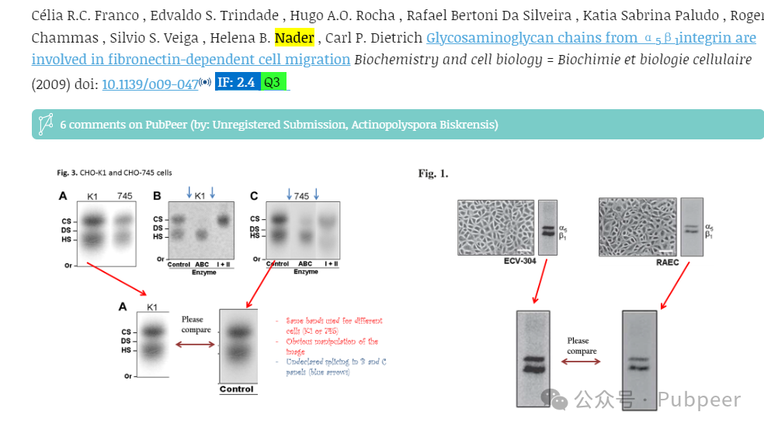

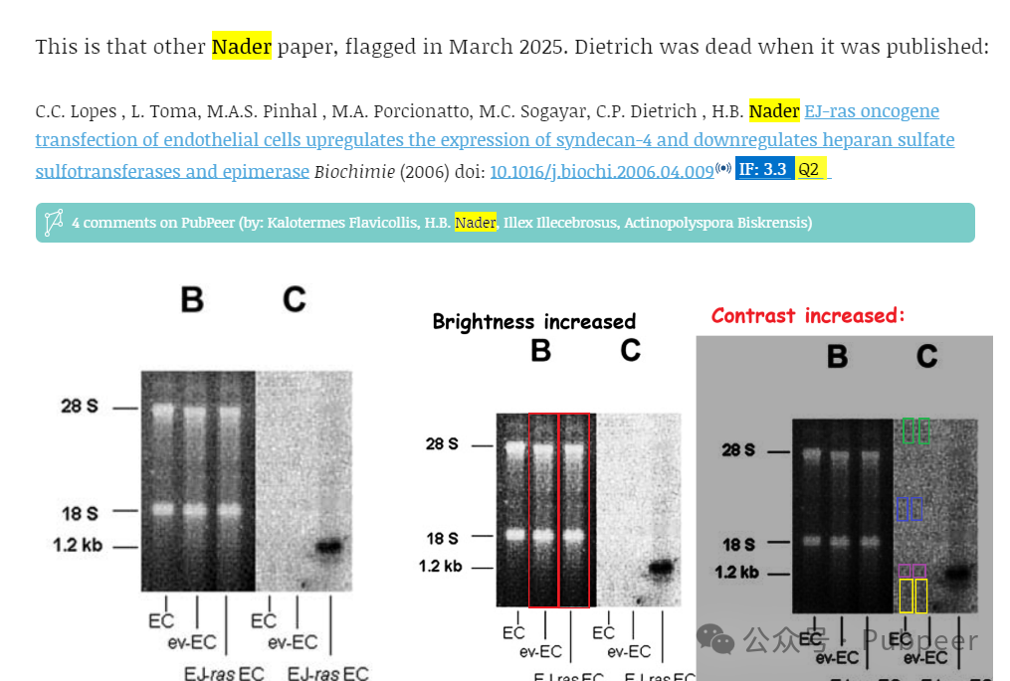

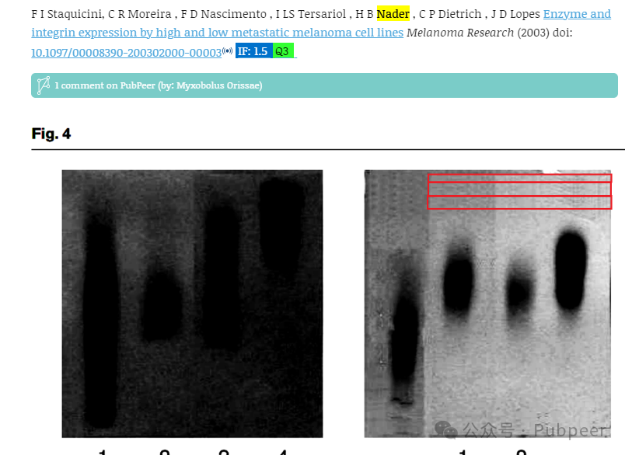

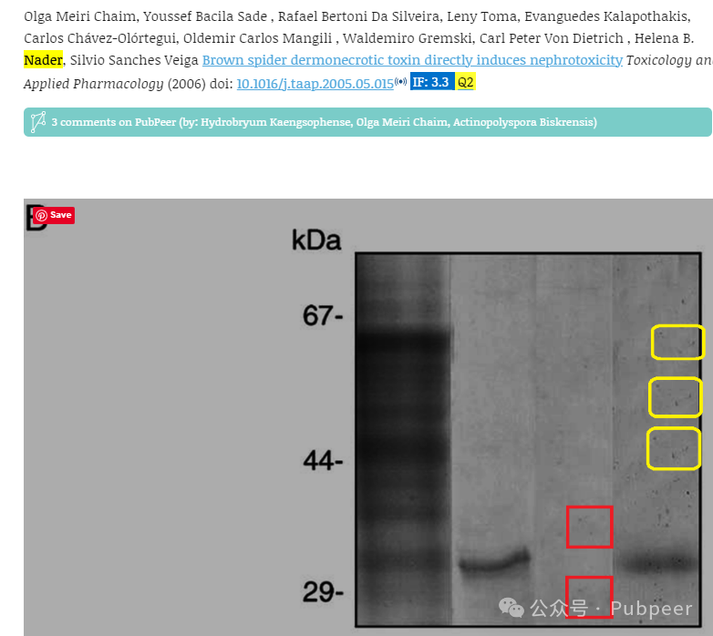

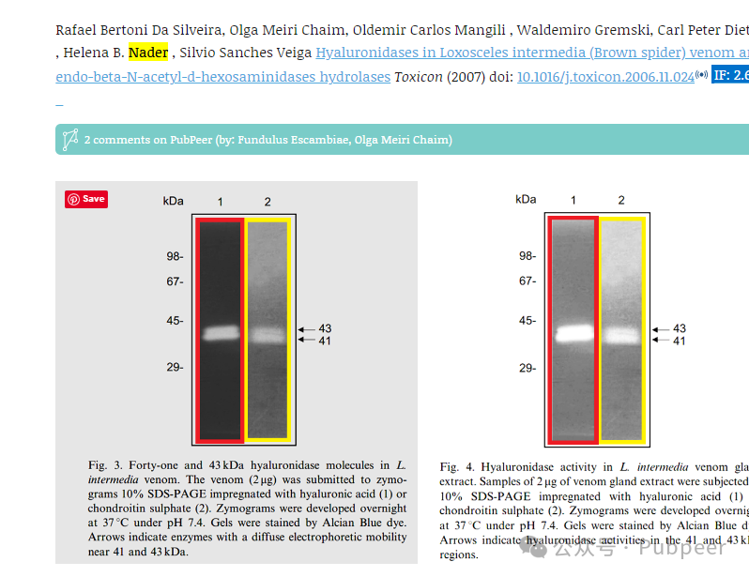

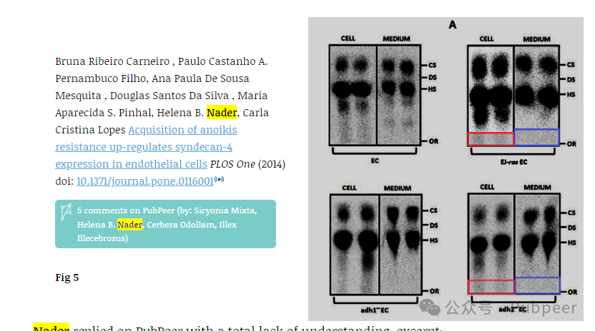

2025 年 3 月，又有多篇纳德的论文在 PubPeer 上被标记，其中包括与冯?迪特里希合作、其生前发表的论文，以及在他去世后发表的论文，这些论文中出现了凝胶图像相似、数据疑似造假等情况。纳德及其合作者曾对相关质疑进行解释，但说服力不足。

实际上，新的 PubPeer 讨论始于 2024 年 12 月，涉及多篇纳德的论文。例如 2014 年发表于《公共科学图书馆?综合》（PLOS One）的论文，纳德对质疑的回复先是不理解，后虽承认相似但称原始数据不可用且不影响结果，也未考虑修正。

2019 年发表于《细胞生物化学杂志》（Journal of Cellular Biochemistry）的论文，纳德和合作者宣布将发布修正。在涉及 10 名女性患者的临床研究论文中，纳德和其学生也对错误表示歉意并宣布发布勘误。

**此次事件涉及约 20 篇论文，严重影响了科研诚信。目前，事件仍在持续发酵，科研界及公众都在密切关注后续发展。**

来源：公众号pubpeer原创，文章涉及作者姓名都为音译名字；转载贴子请注明出处，若没注明pubpeer公众号出处，构成侵权。





声明：转载此文是出于传递更多信息之目的。若有来源标注错误或侵犯了您的合法权益，请作者持权属证明与本网联系，我们将及时更正、删除，谢谢

**Pubpeer，专注科研工作者。关注请长按上方二维码。投稿、合作、转载授权事宜请联系本号，回复2025，微信ID：BikElisabeth  或邮箱：Pubpeer@qq.com**

[#10万＋](https://mp.weixin.qq.com/mp/appmsgalbum?__biz=MzIxMDEwNDU1OA==&action=getalbum&album_id=3425751824735715335#wechat_redirect)